Studenteninformatie stage via website Ziekenhuis Geel   
Januari 2025

# Stap 1:

Ga naar de website van Ziekenhuis Geel: www.ziekenhuisgeel.be

# Stap 2:

Klik dan bovenaan rechts op de knop *‘Werken bij ZHG’*.



# Stap 3:

Klik op de link *‘stage lopen’*.



# Stap 4:

Keuzeveld:

1. Je moet je stage nog aanvragen. Maak dan de keuze *‘word stagiair bij Ziekenhuis Geel’* en klik op de link *‘meer info’.*
2. De school heeft je stage al aangevraagd of je stage is goedgekeurd door de stagecoördinator. En je wenst informatie over het ziekenhuis en de afdelingen. Maak dan de keuze *‘start je binnenkort als stagiair bij Ziekenhuis Geel’* en klik op de link *‘meer info’*.

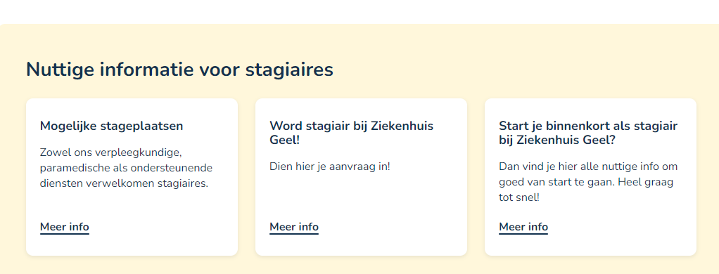

## Keuze 1. Word stagiair bij Ziekenhuis Geel

Je krijgt een invulveld om je stage aan te vragen. Vul de velden in en klik dan op *‘indienen’*.

Je aanvraag komt bij de stagecoördinator terecht. Zij zal je aanvraag bekijken en je via mail antwoorden.

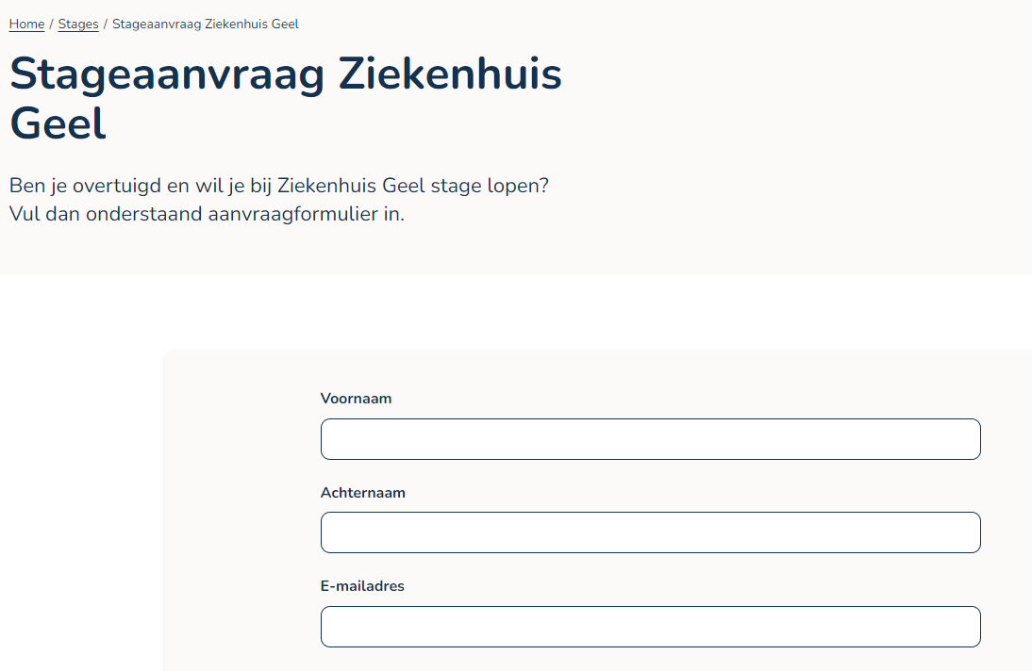



## Keuze 2. Start je binnenkort als stagiair bij Ziekenhuis Geel

Je krijgt hier een overzicht van de algemene infobrochure voor studenten. En alle infobrochures van de afdelingen waar je stage kan doen. Klik op de link als je brochure wenst te raadplegen.

In deze brochures vindt je ook de gegevens van de afdeling terug om het diensthoofd en de stagementoren te contacteren.

Indien je nog vragen hebt mag je mailen naar de stagecoördinator.

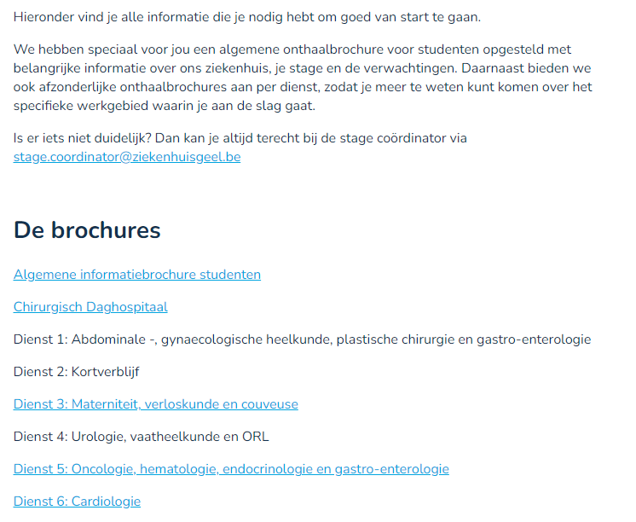

# Stap 5:

Je stage is goedgekeurd. Wat nu? Je moet je ongeveer 14 dagen voor aanvang van de stage registreren om een login voor je stage te verkrijgen. Deze link staat in de algemene infobrochure voor studenten.

# Stap 6:

Je wenst te werken als jobstudent in Ziekenhuis Geel. Klik dan op de link *‘werken als jobstudent’*.



Je krijgt een invulveld om je te registreren als jobstudent. Deze aanmelding komt terecht bij het team HR. Zij zullen je aanvraag bekijken en je via mail antwoorden.

